**MAGIC**

**1. Cat**

**2. Computer**

**3. Looking at**

**4, The clock**

**5. Octopus**

**6. Orange**

**7. A – an**

**8. Orange**

**9. Ant**

**10. Apple**

**11. Bear**

**12. Ball**

**13. Family of fish**

**14. Fancy**

**15. Fishbowl**

**16. Little hare**

**17. With a hat**

**18. On your head**

**19. Hop**

**20. Kangaroo**

**21. With a kite**

**22. Goes**

**23. Lion**

**24. Lizard**

**25. They lick**

**LETTERLAND**

**Γάτα**

**Υπολογιστής**

**Κοιτώντας**

**Το ρολόι**

**Χταπόδι**

**Πορτοκάλι**

**Ένας - μία- ένα**

**Πορτοκάλι**

**μυρμήγκι**

**μήλο**

**αρκούδα**

**μπάλα**

**οικογένεια ψαριών**

**ωραίος-μοντέρνος**

**γυάλα με ψάρια**

**μικρός λαγός**

**με ένα καπέλο**

**πάνω στο κεφάλι**

**χοροπηδώ**

**καγκουρό**

**με έναν χαρταετό**

**πηγαίνει**

**λιοντάρι**

**σαύρα**

**αυτοί γλείφουν**

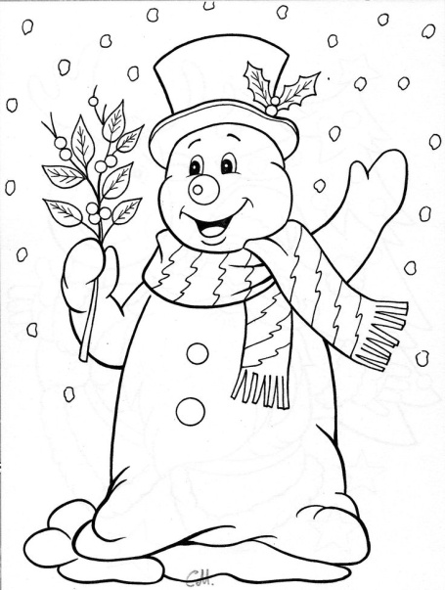

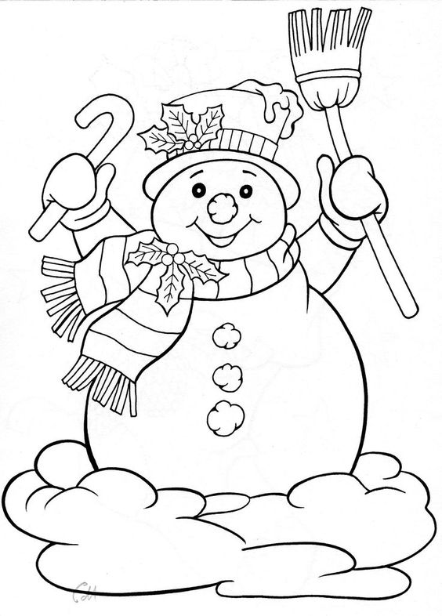

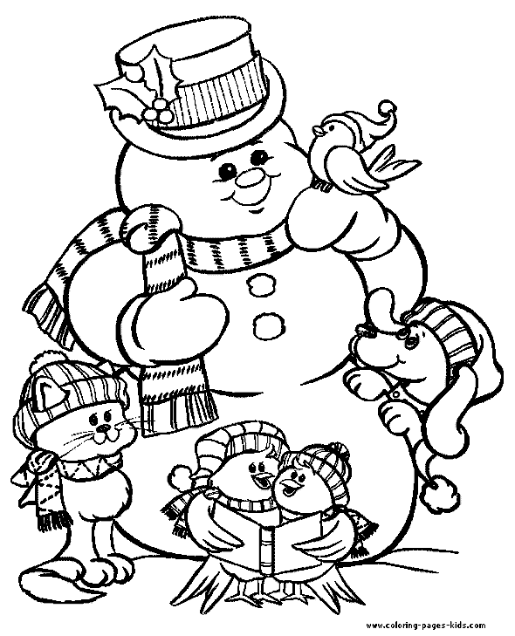

**26. Their lips**

**27. Tiger**

**28. Telephone**

**29. Talking**

**30. All the time**

**31. Dog**

**32. Door**

**33. Goes round**

**34. All day long**

**35. Gate**

**36. Garden**

**37. Great**

**38. Is – are**

**39. Indian**

**40. Igloo**

**41. On – in**

**42. Dancing**

**43, All around**

**44. Egg**

**45. Elephant**

**46. Is rolling down**

**47, Jam**

**48. Jar**

**49. Nut**

**50. near**

**τα χείλη τους**

**τίγρης**

**τηλέφωνο**

**μιλώντας**

**όλη την ώρα**

**σκύλος**

**πόρτα**

**πηγαίνει γύρω-γύρω**

**όλη την μέρα**

**πύλη**

**κήπος**

**σπουδαίος**

**είναι**

**ινδιάνος**

**παγωμένη καλύβα**

**πάνω – μέσα**

**χορεύοντας**

**τριγύρω**

**αυγό**

**ελέφαντας**

**κατρακυλά**

**μαρμελάδα**

**βαζάκι**

**καρύδι**

**κοντά**

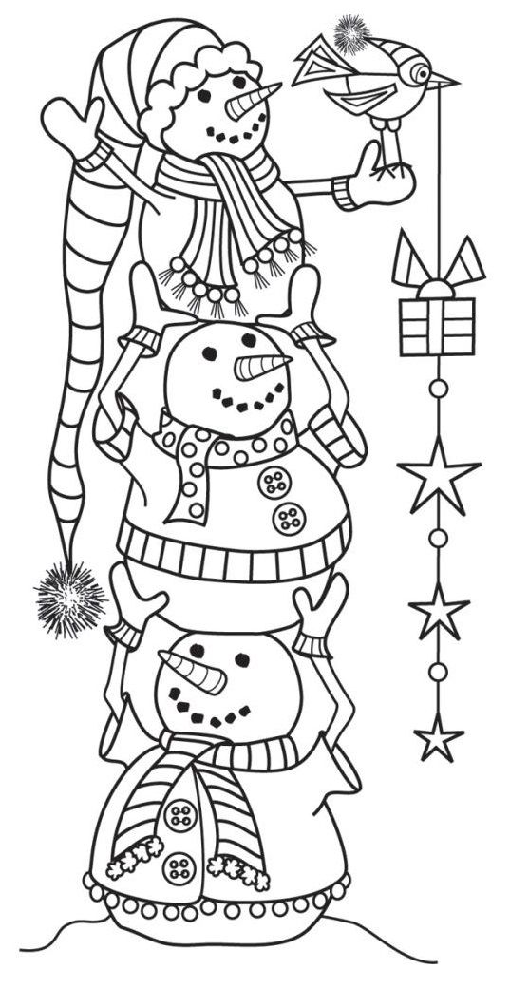

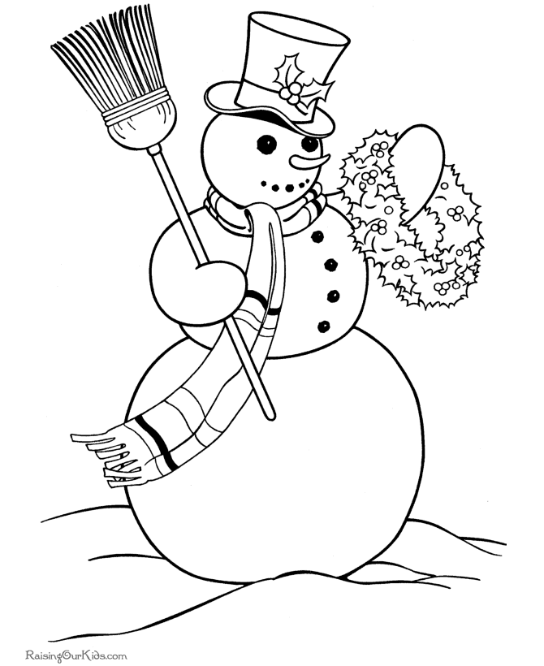

**51. Funny**

**52. Noise**

**53. Makes**

**54. Mouse**

**55. Monkey**

**56. Mad**

**57. Penguin**

**58. Park**

**59. Dark**

**60. Playing**

**61. Queen**

**62. Under**

**63. Quilt**

**64. Come quick**

**65. Freezing cold**

**66. Rabbit**

**67. Room**

**68. Fingers**

**69. Big**

**70. Broom**

**71. Seal**

**72. Sea**

**73. Singing**

**Αστείος**

**Θόρυβος**

**Κάνει**

**Ποντίκι**

**Μαϊμού**

**Τρελός**

**Πιγκουίνος**

**Πάρκο**

**Σκοτάδι**

**Παίζοντας**

**Βασίλισσα**

**Κάτω από**

**Πάπλωμα**

**Έλα γρήγορα**

**Παγωνιά**

**Κουνέλι**

**Δωμάτιο**

**Δάχτυλα χεριού**

**Μεγάλος, η, ο**

**Σκουπόξυλο**

**Φώκια**

**Θάλασσα**

**Τραγουδώντας**

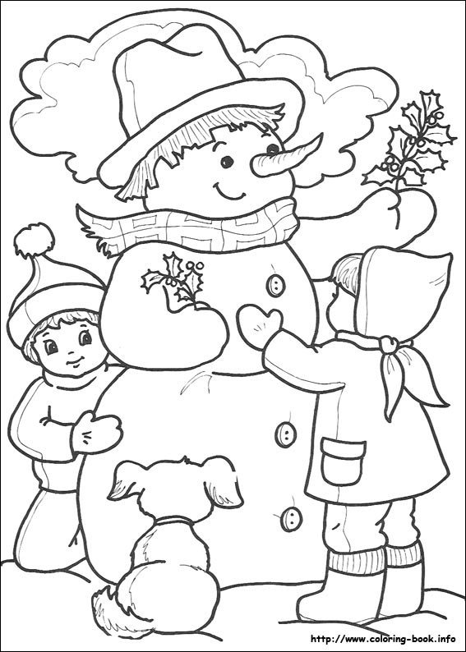

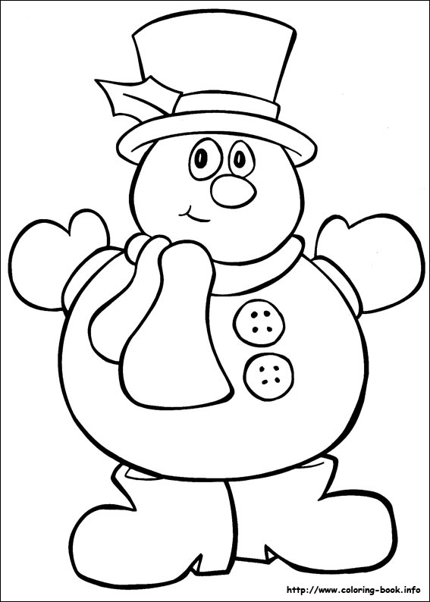



**74. Umbrella**

**75. Run**

**76. Let’s have**

**77. Some fun**

**78. Violet**

**79. Vase**

**80. Velvet**

**81. Waves**

**82. Watch**

**83. From the window**

**84. Listen to the wind**

**85. Fox**

**86. Box**

**87. Is wearing a tux**

**88. Look at**

**89. Yoghurt**

**90. Zebra**

**91. Cheeky mouse**

**92. So sweet**

**93. Cheese**

**94. Tooth – teeth**

**95. Key**

**96. Ship**

**97. Chips**

**98. Tasty dips**

**99. Shell**

**100. shoe**

**Ομπρέλα**

**Τρέξε**

**Ας έχουμε**

**Λίγη διασκέδαση**

**Βιολέτα**

**Βάζο**

**Βελούδο**

**Κύματα**

**Παρακολουθώ**

**Από το παράθυρο**

**Άκου τον άνεμο**

**Αλεπού**

**Κουτί**

**Φοράει σακάκι σμόκινγκ κοίτα σε**

**Γιαούρτι**

**Ζέβρα**

**Άτακτο ποντίκι**

**Τόσο γλυκό**

**Τυρί**

**Δόντι- δόντια**

**Κλειδί**

**Πλοίο**

**Τηγανητές πατάτες**

**Νόστιμες σάλτσες**

**Κοχύλι**

**Παπούτσι**

